Universidad Nacional de Lomas de Zamora | 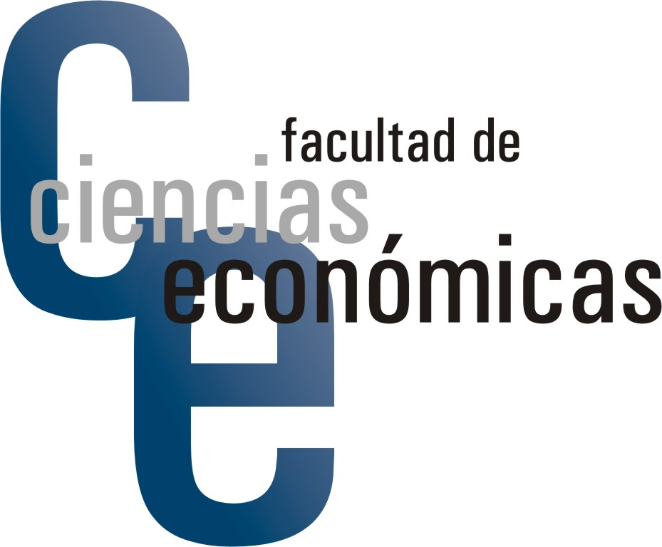

11er ENCUENTRO “LA UNIVERSIDAD PÚBLICA COMO NEXO DE ARTICULACIÓN CON EL NIVEL MEDIO”

Proyecto Unidad de Apoyo Pedagógico para la Enseñanza de la Contabilidad (UAPEC)
02 de Noviembre 2018 - 16:00 a 18 horas

OBJETIVOS DEL PROYECTO UAPEC

Objetivo General:
Acompañar a los docentes involucrados en las actividades de articulación con el Nivel Medio y docentes de las primeras materias contables de la FCE, aportándoles herramientas didácticas y pedagógicas específicas de la enseñanza de la contabilidad.

Objetivos Específicos:
- Generar acompañamiento permanente a la enseñanza de la contabilidad.
- Impulsar mejoras en el rendimiento académico de los estudiantes de las primeras materias contables y los que participan del programa de articulación con el nivel medio.
- Optimizar las competencias de ingreso a la educación superior que aporten a la retención en el sistema educativo.

